**ФЕДЕРАЛЬНОЕ АГЕНТСТВО СВЯЗИ**

**ФЕДЕРАЛЬНОЕ ГОСУДАРСТВЕННОЕ БЮДЖЕТНОЕ**

**ОБРАЗОВАТЕЛЬНОЕ УЧРЕЖДЕНИЕ ВЫСШЕГО ОБРАЗОВАНИЯ**

**«САНКТ-ПЕТЕРБУРГСКИЙ**

**ГОСУДАРСТВЕННЫЙ УНИВЕРСИТЕТ ТЕЛЕКОММУНИКАЦИЙ**

**им. проф. М.А. Бонч-Бруевича»**

**(СПбГУТ)**

**Санкт-Петербургский колледж телекоммуникаций**

**Отчет по учебной практике**

По предмету

**Системное программирование**

Выполнила обучающаяся 3 курса, 590 группы, Зубова Мария

Проверил: преподаватель Баталов Д.И.

Санкт-Петербург

2020

# ПОСТАНОВКА ЗАДАЧИ

Разработка алгоритмов для выполнения поставленных задач: изучение предметной области и разработка приложения основываясь на алгоритм для решения поставленной задачи.

Учебная практика по предмету «Системное программирование», в соответствии с вариантами заданий включает в себя следующие задачи:

1. Разработка приложения для работы с векторами на базе STL и демонстрация работы STL Replace
2. Разработка статических библиотек
3. Разработка приложения для сортировки файлов
4. Разработка приложения для демонстрации передачи данных между параллельными процессами с помощью именованных каналов
5. Разработка приложения для демонстрации возможностей управления потоками в многопоточной системе
6. Создание примера чтения и изменения разрешений на доступ к файлу

Вышеперечисленные задачи должны быть реализованы в оконном приложении windows forms на языка C++ с указанием данных автора и времени. А также проект должен быть добавлен в репозиторий на GitHub.

# ХОД ВЫПОЛНЕНИЯ ЗАДАНИЯ

В ходе выполнения задания удалось реализовать следующие задачи:

1. Реализация оконного приложения с указанием ФИО и текущей даты.
2. Разработка приложения для работы с векторами на базе STL. Данная задача была реализована через использование функции сортировки из стандартной библиотеки и функции замены числа в векторе.
3. Создание библиотеки DLL
4. Разработка приложения для сортировки файлов. Данная задача была реализована через выполнение сортировки цифр в каждом векторе по возрастанию.
5. Разработка приложения для демонстрации передачи данных между параллельными процессами с помощью именованных каналов. Данная задача была реализована через использование функции Windows API и создания потоков.
6. Разработка приложения для демонстрации возможностей управления потоками в многопоточной системе. Данная задача была реализована с помощью записи векторов по 5 штук в отдельные потоке.
7. Создание примера чтения и изменения разрешений на доступ к файлу. Данная задача была реализована с помощью добавления кнопки, переключающий режим файла в режим ReadOnly.

# 

# Результаты выполнения программы

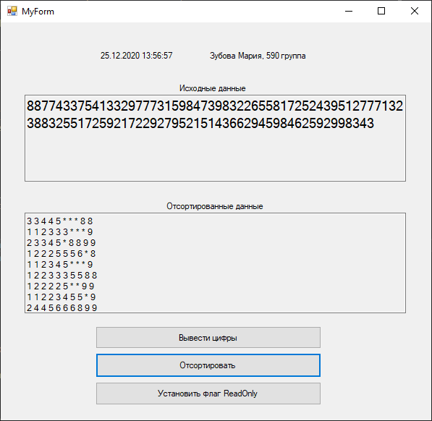

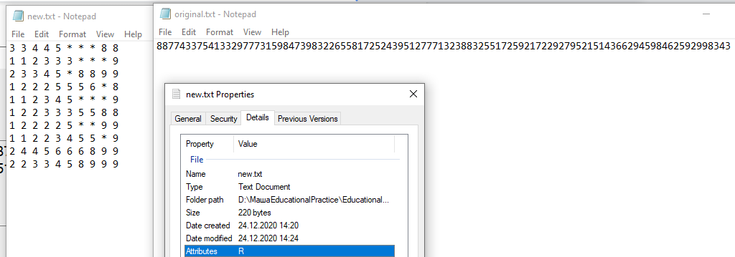

# Код проекта

https://github.com/mszubova/SPbCT_ZubovaMS-EducationalPractice